

**猪名川町プレスリリース**

**令和６年（2024）５月７日**

**報道関係各位**

**猪名川町役場**

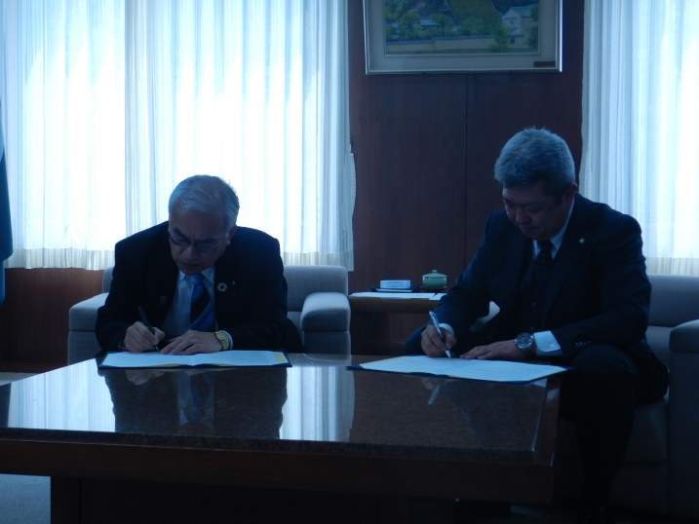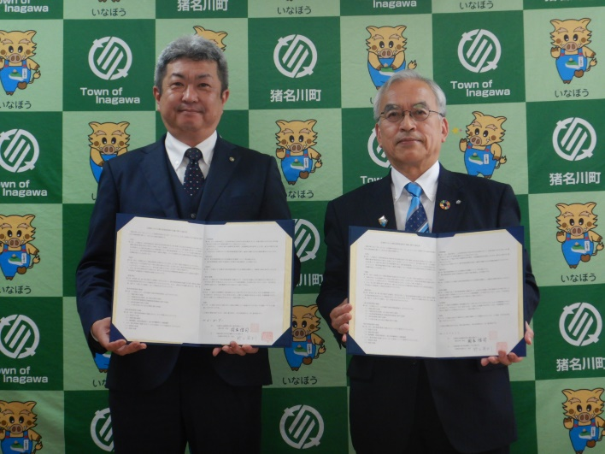**企画政策課広報戦略室**

**写真**

災害時における被災者相談業務の実施に関する協定の締結について

**【概　要】**

令和６年５月７日に兵庫県司法書士会と災害時における被災者相談業務の実施に関する協定の締結を実施いたしました。本協定は、大規模な被害が町内で発生した場合、相続に関する相談や不動産登記及び商業、法人登記に関する相談等の被災者支援のための相談業務を円滑かつ適切に実施し、もって災害時における町民の不安解消と生活の復興を図ることを目的とし締結しており、災害時には町が相談会場の確保や広報活動を実施し、兵庫県司法書士会に無料相談を実施していただきます。

**※詳細は別添資料のとおり**

**【問合せ】**

生活安全課　担当：久山（℡０７２－７６６－８７０９）